**Projekt**

**Fußball-stadion**

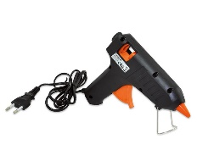**Was braucht man alles zum Arbeiten?**

* Heißklebepistole
* Eine Bodenplatte ca. 120×100cm (Holzbodenplatte)
* 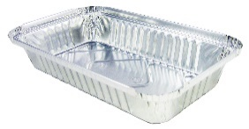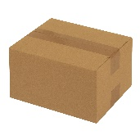Eine Aluschale oder was anderes für das Spielfeld
* 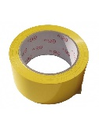2 große Versandkartons
* 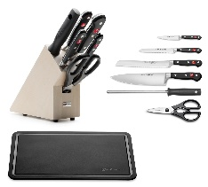Klebeband
* 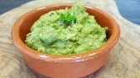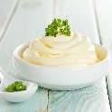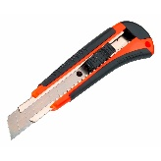Schnittunterlage, Schere, Cuttermesser
* Guacamole, Mayo
* 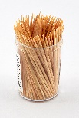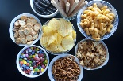Jede Menge Snacks
* Zahnstocher

**Arbeitsverteilung:**

Maxi: Snack Leiter😊

Nico: Bau Material Leiter☹

Vivi: Vorbereitung 😉

**Einkaufsliste was brauchen wir noch/ was müssen wir von Zuhause mitnehmen:**

Holzbodenplatte

Aluschale

Kartons

Guacamole, Mayo

Snacks z.B. Gummibärchen, Salzstangen, Chips, Obst und Gemüse

**Zubereitung:**

1. **Als erstes brauchen wir eine Bodenplatte auf die man gut kleben kann.**
2. **In der Mitte der Bodenplatte wird die Grillschale gesetzt und eine Umrandung aus Pappe machen**
3. **Wir schneiden die Pappe ein bisschen schräg runter des wird dann die Tribüne wir kleben sie dann mit einer Heißklebepistole an das vorgegebene Spielfeld fest.**
4. **Wir haben dann 8 gleichgroße Schrägen die, die Maße 4,5cm und höhe 13,5cm hintere höhe und 28cm Länge hatten**
5. **Nun wird gewartet bis es schön getrocknet ist. Wenn alles getrocknet ist können wir die außen Seiten dran kleben.**
6. **Zwischen den plätzen musst du noch kleine Karton Stücke schneiden um die Einteilungen für die Snacks zu machen.**
7. **Alles wird natürlich mit Heißkleber festgeklebt**
8. **Und dann lasst das füllen beginnen**
9. **Das Spielfeld wird mit Guacamole gemacht und die Grundlinien mit Mayo die Tore werden mit kleinen Salami Würstchen gebaut.**
10. **Lasst es euch Schmecken**

**Warum ein Snack Stadion?:**

Unsere Väter Gucken gerne Fußball draußen und snacken bestimmt auch mal was dabei. Deswegen hat uns das Stadion ganz Gut gefallen wir hoffen euch hat unser Projekt gefallen danke für eure Aufmerksamkeit.

Das war das Projekt von Nico, Maxi und Vivi

